ГУАП

КАФЕДРА № 43

ОТЧЕТ   
ЗАЩИЩЕН С ОЦЕНКОЙ

ПРЕПОДАВАТЕЛЬ

|  |  |  |  |  |
| --- | --- | --- | --- | --- |
| старший преподаватель |  |  |  |  |
| должность, уч. степень, звание |  | подпись, дата |  | инициалы, фамилия |

|  |
| --- |
| ОТЧЕТ О ЛАБОРАТОРНОЙ РАБОТЕ |
| СОЗДАНИЕ И МОДИФИКАЦИЯ БАЗЫ ДАННЫХ И ТАБЛИЦ БАЗЫ ДАННЫХ |
| по курсу: ПРОЕКТИРОВАНИЕ БАЗ ДАННЫХ |
|  |
|  |

РАБОТУ ВЫПОЛНИЛ

|  |  |  |  |  |  |
| --- | --- | --- | --- | --- | --- |
| СТУДЕНТ ГР. № | 4132 |  |  |  | Е.И. Куконен |
|  |  |  | подпись, дата |  | инициалы, фамилия |

Санкт-Петербург 2023

**Цель**: Создание базы данных.

**Задание**: База данных по теме «сбор в поездку» должна иметь структуру, позволяющую реализовать следующие запросы:

а. Найти какие поездки за текущий год имели в названии слово «музей», но не начинаются на него

б. Найти категорию без предметов

в. Найти в какую поездку брались и очки, и нож

г. Найти пользователя, у которого самая длинная фамилия(или ник в зависимости от того как устроена система)

д. Какие категории вещей берутся в поездки всех типов

е. Какие категории вещей не берутся в поездку типа «поход», но берутся на конференции

ж. Найти тип(ы) поездок с количеством поездок, меньше среднего

**Ход работы**:

Диаграмма:

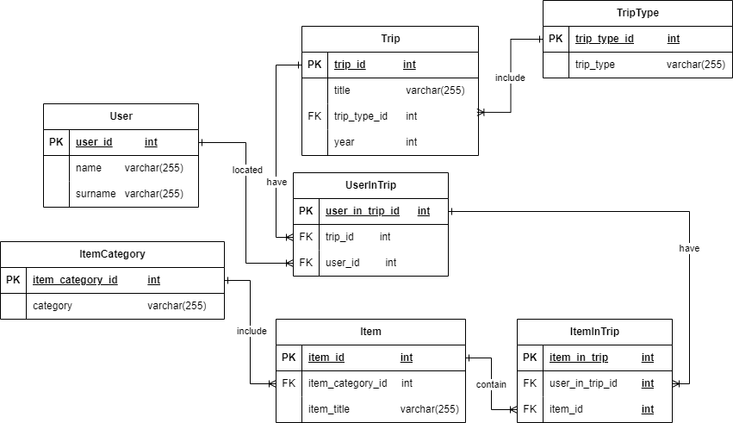

Скрипт создания таблиц базы данных:

CREATE TABLE Users (

id SERIAL NOT NULL ,

name VARCHAR(255) NOT NULL,

surname VARCHAR(255) NOT NULL,

PRIMARY KEY (id)

);

CREATE TABLE TripType (

id SERIAL NOT NULL ,

type VARCHAR(255) NOT NULL,

PRIMARY KEY (id)

);

CREATE TABLE Trip (

id SERIAL NOT NULL ,

title VARCHAR(255) NOT NULL,

year INT NOT NULL,

type_id INT NOT NULL,

PRIMARY KEY (id),

CONSTRAINT fk_Trip_TripType

FOREIGN KEY (type_id)

REFERENCES TripType (id)

ON DELETE RESTRICT

ON UPDATE CASCADE

);

CREATE TABLE UserInTrip (

id SERIAL NOT NULL ,

user_id INT NOT NULL,

trip_id INT NOT NULL,

PRIMARY KEY (id),

CONSTRAINT fk_UserInTrip_User1

FOREIGN KEY (user_id)

REFERENCES Users (id)

ON DELETE CASCADE

ON UPDATE CASCADE,

CONSTRAINT fk_UserInTrip_Trip1

FOREIGN KEY (trip_id)

REFERENCES Trip (id)

ON DELETE CASCADE

ON UPDATE CASCADE);

CREATE TABLE ItemCategory (

id SERIAL NOT NULL ,

category VARCHAR(255) NOT NULL,

PRIMARY KEY (id));

CREATE TABLE Item (

id SERIAL NOT NULL ,

title VARCHAR(225) NULL,

item_category_id INT NOT NULL,

PRIMARY KEY (id),

CONSTRAINT fk_Item_ItemCategory1

FOREIGN KEY (item_category_id)

REFERENCES ItemCategory (id)

ON DELETE RESTRICT

ON UPDATE CASCADE);

CREATE TABLE ItemInTrip (

id SERIAL NOT NULL ,

user_in_trip_id INT NOT NULL,

item_id INT NOT NULL,

PRIMARY KEY (id),

CONSTRAINT fk_ItemInTrip_UserInTrip1

FOREIGN KEY (user_in_trip_id)

REFERENCES UserInTrip (id)

ON DELETE CASCADE

ON UPDATE CASCADE,

CONSTRAINT fk_ItemInTrip_Item1

FOREIGN KEY (item_id)

REFERENCES Item (id)

ON DELETE CASCADE

ON UPDATE CASCADE);

Манипуляции с таблицей:

Добавляем и удаляем столбец cost в таблицу item с типом integer, а после удаляем его

ALTER TABLE item ADD cost INTEGER

ALTER TABLE item DROP COLUMN cost

**Вывод**: была создана база данных.